Пропусти спецтранспорт – спаси жизнь‼️

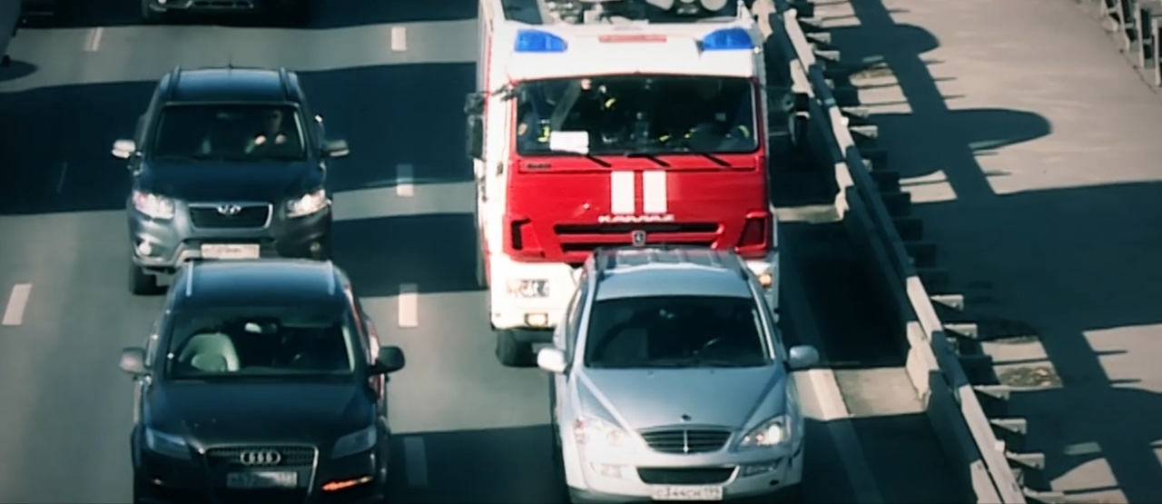

Дорога. Плотный поток автомобилей. Проблесковые маячки. Водители по мере возможности прижимаются правее или перестраиваются в правый ряд, чтобы пропустить спецтранспорт.

Это может спешить карета скорой помощи, автомобиль пожарной или другой спецслужбы, но суть одна – специалисты спешат к кому-то на помощь, а от времени их приезда в том числе зависит и жизнь человека.

Если на дорогах ситуация улучшилась, водители своевременно пропускают спецтранспорт, то во дворах – чаще водители скорой помощи – всё ещё сталкиваются с трудностями.

«Здравствуйте. Хочу проконсультироваться. Узнать, что делать. Я работаю консьержкой в доме. У нас перед шлагбаумом кто-то поставил машину неудачно, никто проехать не может. А сейчас вообще машина скорой помощи приехала и тоже встала. Врачи, конечно, пошли пешком, но если нужно будет человека транспортировать в машину, то как же они это сделают?» – беспокоилась женщина, набрав номер «112».

Оператор Службы 112 Москвы уточнила адрес и данные на автомобиль, который мешает проезду. «Ой, не знаю, это нужно выходить. Легковая, светлая. Я сейчас дойду, подождите только», – растерялась консьержка.

Специалист успокоила её и сказала, что пока информации для вызова служб достаточно, и женщина может перезвонить, когда узнает данные на авто.

Неудачно и неправильно припаркованные автомобили во дворах и проездах – это одна беда. Хуже, когда водитель на месте и намерено не пропускает автомобиль скорой помощи с включёнными проблесковыми маячками, особенно когда внутри уже находится пациент в ожидании срочной помощи.

«Здравствуйте! Я водитель скорой, стою во дворе дома и меня перекрыл автомобиль, а нам сейчас выезжать. Мужчина говорит, что стоит правильно и сдвигаться не будет. Можно полицию поскорее? Нам ребёнка 3-х лет в больницу везти, а он стоит и не двигается с места...» – говорил водитель скорой помощи оператору Службы 112. На место вызвали полицию.

Бытует мнение, что люди так себя ведут потому, что ни разу не оказывались на месте тех, кому требуется экстренная медицинская помощь или когда эта помощь требуется их родным.

Вероятно, есть ещё много факторов и причин, по которым они не воспринимают доводов о важности спасения чей-то жизни, но оставим этот вопрос профильным специалистам.

А Система 112 Москвы лишь призывает каждого водителя – будьте благоразумнее!

!Пропускайте автомобили скорой помощи, пожарной службы и другой спецтранспорт – они спешат на помощь.

!Соблюдайте правила парковки и не перекрывайте въезды и выезды во дворы - они должны быть всегда доступны для проезда спецтранспорта экстренных оперативных служб.

!Помните, согласно законодательству, отказ пропускать автомобили с включенными спецсигналами и специальным звуковым сигналом повлечёт наложение штрафа или лишение права управления, а если из-за этого пациенту вовремя не окажут помощь – уголовную ответственность.